Název a číslo materiálu
VY_32_INOVACE_01-24

Jednoduché výpočty v Excelu

Ročník: | 9.
Vzdělávací oblast: | Informační a komunikační technologie
Vzdělávací obor: | Informatika
Tematický okruh: | Tabulkový procesor
Téma: | Jednoduché výpočty v MS Excel
Jméno autora: | Mgr. Petr Chvojka
Vytvořeno dne: | 29.1.2011
Metodický popis,  (anotace): | Metodický materiál vytvořený pro žáky na podporu výkladu – nahrazuje sešit a učebnici, žák jej může opakovaně použít jako návod při práci dle své potřeby. Materiál je též žákům volně dostupný po přihlášení ke službě WindowsLive@Edu.

Jednoduché výpočty v Excelu

V Excelu lze jednoduše provádět nejrůznější výpočty. Ty provádíme pomocí vzorců.
Každý vzorec začíná znaménkem =
- Výpočet součtu pomocí prostého opsání čísel z buněk tabulky
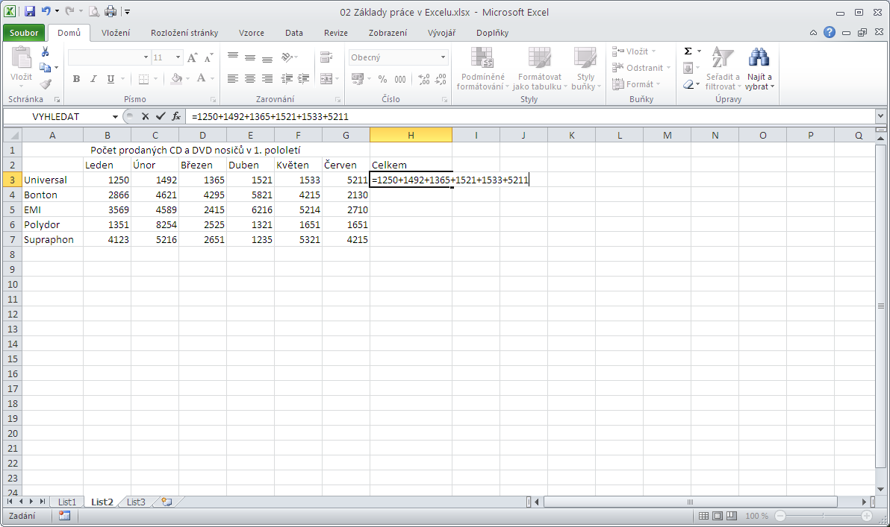

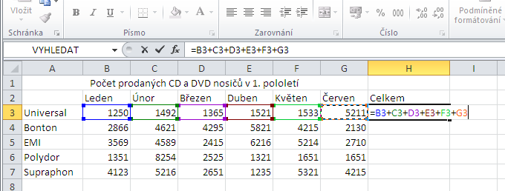
- Výpočet součtu pomocí vzorce (pomocí adres rozsahu buněk)

Oproti prvnímu způsobu je výhodou, že při změně dat v buňkách Excel součet automaticky přepočítá a výsledek opraví.

- Výpočet součtu pomocí funkce Suma
Funkce Suma: karta Domů, seskupení Úpravy
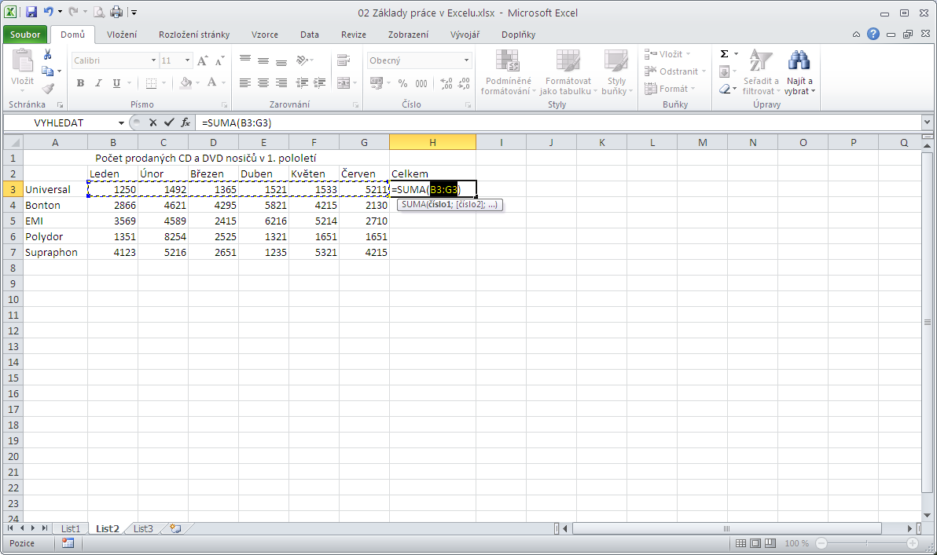

Nezapomeňte zkontrolovat, jestli je správně označená oblast buněk pro součet.

Kopírování vzorců do dalších buněk ve sloupci (řádku)
Pokud máme v tabulce větší počet řádků a v posledním sloupci provádíme stejný výpočet (např. součet – Celkem), můžeme vzorec z jednoho řádku jednoduše kopírovat do dalších řádků:
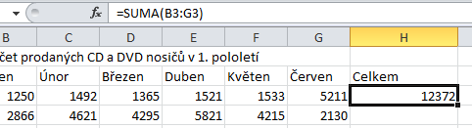
2. Myší najedeme na pravý dolní okraj buňky (kurzor myši se změní na černý křížek).
1. Klepneme na buňku se vzorcem, který chceme kopírovat

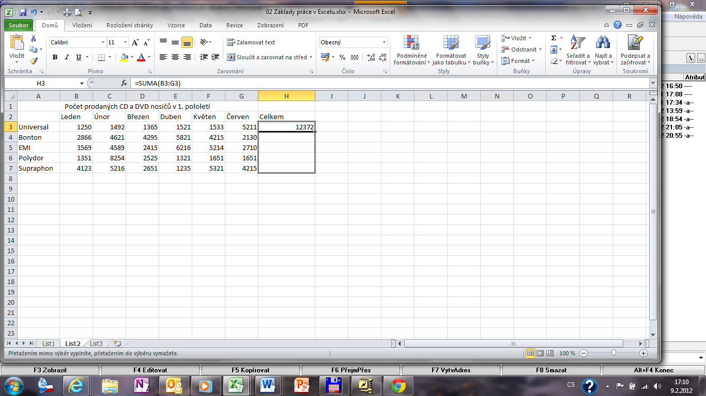

3. Myší táhneme dolů až k poslední buňce tabulky.

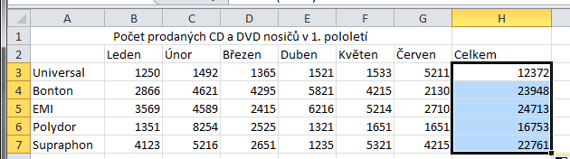
4. Po uvolnění levého tlačítka myši je vzorec nakopírován a v buňkách se objeví výsledky.

Při kopírování se vzorec sám přizpůsobí řádku nebo sloupci, do kterého byl zkopírován.

Pomůcka pro jednoduché výpočty v Excelu
Operátor (funkce) | Význam symbolu | Příklad vzorce 1 | Příklad vzorce 2
+ (plus) | Sčítání | = 2+2 | = A1+B1
- (mínus) | Odčítání | = 3-2 | =A2-B1
* (hvězdička) | Násobení | =3*3 | =A1*B2
/ (lomítko) | Dělení | =6/3 | =B4/A1
^ (stříška) | Umocnění | =3^2 | =B2^2
odmocnina | Druhá odmocnina | =odmocnina(16) | =odmocnina(B3)

Poznámky k tabulce:

- ^ - stříšku napíšeme pomocí klávesové zkratky pravý Alt + 3 (ne na numerické klávesnici, ale tam, kde je písmeno š). Znak se však zobrazí až po napsání dalšího znaku – podobně jako např. háček.
- zápis =3^2 znamená 3² – tři na druhou (výsledek je 9).
- zápis =B2^2 umocní číslo v buňce B2 na druhou.
- Všechny zápisy se píší bez mezer.

Použitá literatura:
KOVÁŘOVÁ, Libuše. Informatika pro základní školy: 3. Vyd. 2. Kralice na Hané: Computer Media, 2009, 88 s. ISBN 978-80-7402-017-9 (DíL 3 : BROž.) :.

